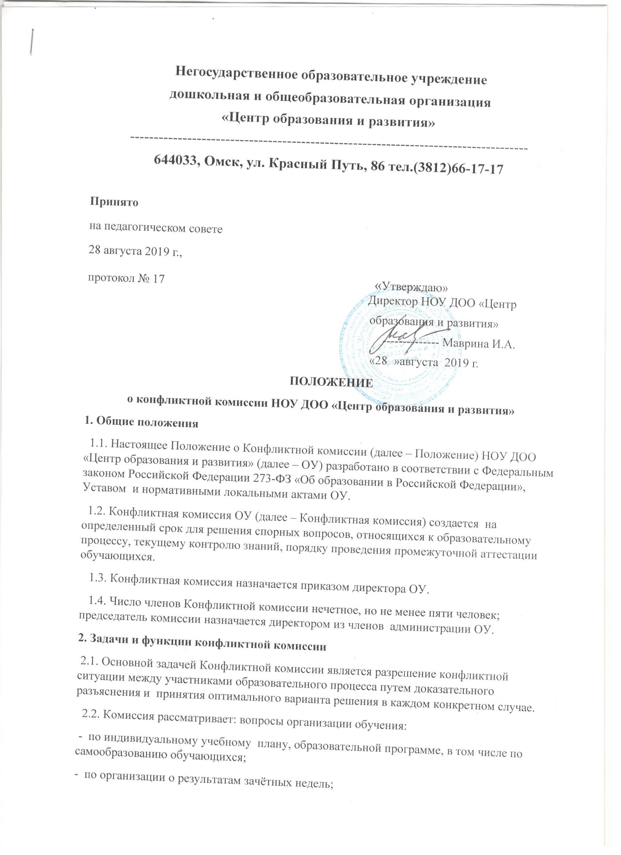

- об объективности оценки знаний по учебному предмету во время текущего учебного года, триместра, во время промежуточной аттестации.
2.3. Для решения отдельных вопросов Конфликтная комиссия обращается за получением достоверной информации к участникам конфликта.
2.4. Для получения правомерного решения Конфликтная комиссия использует различные нормативные правовые документы, информационную и справочную литературу, обращается к специалистам, в компетенции которых находится рассматриваемый вопрос.
3. Права членов комиссии
Конфликтная комиссия имеет право:
- принимать к рассмотрению заявления любого участника образовательного процесса при несогласии с решением или действием руководителя, члена администрации, учителя, классного руководителя, обучающегося;
- принимать решение по каждому спорному вопросу, относящемуся к ее компетенции;
- сформировать предметную комиссию для решения вопроса об объективности выставления отметки за знания обучающегося;
- запрашивать дополнительную документацию, материалы для проведения самостоятельного изучения вопроса;
- рекомендовать приостанавливать или отменять ранее принятое решение на основании проведенного изучения при согласии конфликтующих сторон;
- рекомендовать изменения в локальных актах ОУ с целью демократизации основ управления или расширения прав обучающихся.
4. Обязанности членов конфликтной комиссии
Члены конфликтной комиссии обязаны:
- присутствовать на всех заседаниях комиссии;
- принимать активное участие в рассмотрении поданных заявлений в устной или письменной форме;
- принимать решение по заявленному вопросу открытым голосованием (решение считается принятым, если за него проголосовало большинство членов комиссии при присутствии не менее двух третей ее членов);
- принимать в трехдневный срок решение по сути поданного заявления, если не оговорены дополнительные сроки рассмотрения заявления;
- давать обоснованный ответ заявителю в устной или письменной форме в соответствии с пожеланием заявителя;
- разъяснять заявителю возможность апелляции по принятому решению в вышестоящие органы управления образованием.
5. Организация деятельности конфликтной комиссии
5.1. Члены комиссии избираются из числа педагогических работников при их добровольном согласии.
5.2. Состав конфликтной комиссии и распределение обязанностей председателя и секретаря оформляется приказом директора ОУ.
5.3. Работу конфликтной комиссии организует председатель комиссии.
5.4. Заседания конфликтной комиссии оформляются протоколом, который ведёт секретарь. (приложения 1, 2, 3, 4).
5.5. Председатель комиссии:
- принимает заявления участников образовательного процесса;
- в течение 3-х дней организует проведение заседания комиссии для рассмотрения спорного вопроса;
- информирует конфликтующие стороны о решении конфликтной комиссии.
5.6. Протоколы заседаний конфликтной комиссии сдаются вместе с отчетом за учебный год и хранятся три года.
6. Порядок подачи и рассмотрения апелляции
6.1. Право подачи апелляции имеют обучающиеся школы, родители (законные представители) обучающегося.
6.2. Апелляцией признается аргументированное письменное заявление:
- о нарушении процедуры проведения промежуточной аттестации. Под нарушением процедуры понимаются нарушения положений, регламентирующих процедуру проведения промежуточной аттестации, которые могли оказать существенное негативное влияние на результаты промежуточной аттестации;
- о несогласии с выставленной оценкой.
6.3. По факту апелляции председатель Комиссии проводит служебное расследование, результаты которого оформляются в форме заключения. Апелляция и заключение о результатах служебного расследования передаются администрации школы. Срок завершения приема апелляций о несогласии с выставленной оценкой после официального объявления результатов промежуточной аттестации и ознакомления с ними обучающегося – два (рабочих) дня.
6.4. Апелляция рассматривается комиссией не позднее 3-х дней после ее подачи.
6.5. Обучающийся имеет право присутствовать при рассмотрении апелляции. С обучающимся при рассмотрении апелляции имеет право присутствовать один из его родителей (законных представителей).
6.6. Апелляция по вопросам промежуточной аттестации в письменной форме (контрольная работа, тестовая работа и др.) рассматривается в спокойной и доброжелательной обстановке. Обучающемуся, подавшему апелляцию, предоставляется возможность убедиться в том, что его письменная работа проверена и оценена в соответствии с установленными требованиями.
6.7. В случае получения апелляции о нарушении процедуры проведения промежуточной аттестации Комиссия рассматривает заключение о результатах служебного расследования, устанавливает соответствие изложенных в апелляции фактов реальной ситуации на промежуточной аттестации и выносит одно из решений:
- об отклонении апелляции;
- об удовлетворении апелляции и предоставлении обучающемуся возможности прохождения промежуточной аттестации по данной учебной дисциплине в другой (резервный) день. В последнем случае результат промежуточной аттестации по процедуре которой была подана апелляция, признается недействительным по соответствующей учебной дисциплине.
7. Заключительные положения
7.1. Данное Положение вступает в силу с момента его утверждения приказом директора ОУ.
7.2. Внесение изменений, дополнений в Положение осуществляется в соответствии с установленный порядком: проект изменения обсуждается и принимается в соответствии с порядком принятия локальных нормативных актов, установленным в ОУ.
7.3. Новая редакция Положения утверждается приказом директора.

